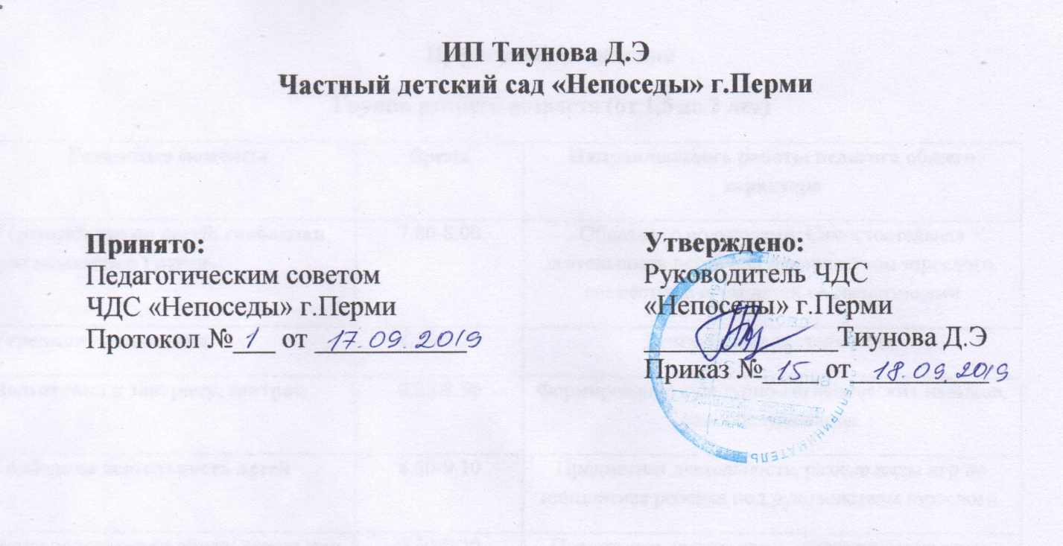

Положение
о внутренней системе оценки
качества образования в ЧДС «Непоседы»

г.Пермь

1. Общие положения
1.1. Внутренняя система оценки качества образования (мониторинг) в частном детском саду «Непоседы» (далее ЧДС) осуществляется в соответствии с действующими правовыми и нормативными документами системы образования:
- Закон Российской Федерации от 01.09.2013г.№273-ФЗ «Об образовании в Российской Федерации»;
- Постановлением правительства РФ от 05.08.2013 г № 662 «Об осуществлении мониторинга системы образования»
-Постановление Главного государственного врача РФ от 15.05.2013 № 26 «Об утверждении СанПин 2.4.1.3049-13 "Санитарно-эпидемиологические требования к устройству, содержанию и организации режима работы дошкольных образовательных организаций»;
-Приказ Минобрнауки России от 30.08.2013 № 1014 «Об утверждении порядка организации и осуществления образовательной деятельности по основным общеобразовательным программам и образовательным программам дошкольного образования»;
-Приказом Минобрнауки России от 17.10.2013 № 1155 «Об утверждении федерального государственного образовательного стандарта дошкольного образования»;
1.2. Мониторинг качества образования в ЧДС представляет собой систематическое стандартизированное наблюдение за состоянием образовательного процесса и динамикой изменений, условиями осуществления образовательной деятельности; систему сбора, обработки, хранения и систематизации информации об организации образовательной деятельности в ЧДС в целом и отдельных ее элементах.
1.3. Мониторинг связан со всеми функциями управления, обеспечивает его эффективность, позволяет судить о состоянии педагогического процесса в любой (контрольный) момент времени.

2. Основные цели, задачи, функции и принципы внутреннего мониторинга качества образования в ЧДС
2.1. Целью внутреннего мониторинга качества образования является установление соответствия качества дошкольного образования в ЧДС Федеральному государственному образовательному стандарту.
2.2. Задачами ВМ являются:
2.2.1. организационное и методическое обеспечение сбора, обработки, хранения информации о состоянии и динамике показателей качества образования;
2.2.2. технологическая и техническая поддержка сбора, обработки, хранения информации о состоянии и динамике качества образования;
2.2.4. проведение сравнительного анализа и анализа факторов, влияющих на динамику качества образования;
2.2.5. своевременное выявление неблагоприятных тенденций в деятельности работников ЧДС, определение возможных причин, своевременная организация профилактических мероприятий;
2.2.6. выявление ценного положительного опыта работы для последующей его трансляции;
2.2.7. оформление и представление информации о состоянии и динамики качества образования.

2.3. Функциями внутреннего мониторинга качества образования в ЧДС являются:
2.3.1. сбор данных по ЧДС в соответствии с показателями и индикаторами мониторинга качества образования;
2.3.2. получение сравнительных данных, выявление динамики и факторов влияния на динамику качества образования;
2.3.3. определение и упорядочивание информации о состоянии и динамике качества образования в базе данных ЧДС;
2.3.4. координация деятельности организационных структур, задействованных в процедурах мониторинга качества образования.

2.4. Основными принципами внутреннего мониторинга качества образования ЧДС являются приоритет управления, целостность, оперативность, информационная открытость.

3. Направления мониторинга
3.1. Соответствие ООП ЧДС требованиям ФГОС ДО.
3.2. Соответствие образовательной деятельности требованиям ФГОС ДО
3.3. Соответствие условий реализации ООП ЧДС требованиям ФГОС ДО:
3.3.1. мониторинг кадрового обеспечения:
- укомплектованность квалифицированными кадрами (педагогическими, руководящими, иными);
- уровень квалификации в соответствии с квалификационными характеристиками;
- непрерывность профессионального развития;
3.3.2. мониторинг материально-технического обеспечения в соответствии с СанПиН:
- площади ЧДС, их отделка и оборудование;
- состояние и содержание помещений в соответствии с санитарно-эпидемиологическими правилами;
- состояние и содержание помещений в соответствии с правилами пожарной безопасности
- наличие и обновление учебно-методического сопровождения реализации ООП ЧДС.
- обеспечение информационного сопровождения образовательного процесса;
    - мониторинг развивающей предметно-пространственной среды:
- предметно-развивающая среда ЧДС (группы) (насыщенность, доступность, вариативность, полифункциональность, педагогическая целесообразность, трансформируемость, безопасность);
- анализ игр, игрушек, дидактического материала, издательской продукции;
- оснащение и оборудование музыкально-спортивного зала.
- ТСО, ИКТ;
    - мониторинг психолого-педагогического обеспечения:
- профессиональное взаимодействие педагогов с детьми и родителями (законными представителями), оказание педагогической поддержки;
- психическое здоровье воспитанников;
- единство воспитательных, обучающих и развивающих целей и задач воспитательно-образовательного процесса;

- Формы проведения мониторинга.
Тематический, оперативный, предупредительный и итоговый контроль.

5. Принципы оценки.
В основу системы оценки качества образования положены следующие принципы:
-объективности, достоверности, полноты и системности информации о качестве образования;
-реалистичности требований, норм и показателей качества образования, их социальной и личностной значимости, учёта индивидуальных особенностей развития отдельных воспитанников при оценке результатов их обучения и воспитания;
-открытости, прозрачности процедур оценки качества образования; преемственности, интеграции;
-доступности информации о состоянии и качестве образования для различных групп потребителей;
-повышения потенциала внутренней оценки, самооценки, самоанализа каждого педагога;
-оптимальности использования источников первичных данных для определения показателей качества и эффективности образования (с учетом возможности их многократного использования);
-инструментальности и технологичности используемых показателей (с учетом существующих возможностей сбора данных, методик измерений, анализа и интерпретации данных, подготовленности потребителей к их восприятию);
-минимизации системы показателей с учетом потребностей разных уровней управления; сопоставимости системы показателей с муниципальными, региональными аналогами;
-взаимного дополнения оценочных процедур, установление между ними взаимосвязей и взаимозависимости;
-соблюдения морально-этических норм при проведении процедур оценки качества образования в ЧДС.

6.Организация мониторинга
6.1. Мониторинг осуществляется на основе основной общеобразовательной образовательной программы и годового плана ЧДС с учетом требований ФГОС ДО.
6.2. Процедуры мониторинга, ответственные и формы предоставления результатов прописаны в годовом плане
6.3. Отдельные мониторинговые процедуры утверждаются приказом заведующей.
6.4. В работе по проведению мониторинга качества образования используются следующие методы:
-наблюдение (целенаправленное и систематическое изучение объекта, сбор информации, фиксация действий и проявлений поведения объекта);
-эксперимент (создание исследовательских ситуаций для изучения проявлений);
-беседа;
-опрос участников образовательного процесса;
-анкетирование;
-изучение результатов продуктивной деятельности;
-сравнение и анализ;
-посещение разных видов образовательной деятельности и открытых мероприятий;
-анализ документации;
7. Требования к собираемой информации:
-полнота,
-конкретность,
-объективность,
-своевременность.
9. По итогам мониторинга проводятся заседания Педагогического Совета, производственные собрания, на которых озвучиваются:
- результаты мониторинга,
- управленческое решение по его результатам,
- назначаются ответственные лица по исполнению решения,
- указываются сроки устранения недостатков,
- проведения контроля устранения недостатков
Также даются рекомендации по принятию мер для устранения выявленных нарушений. Проводится работа по обобщению и трансляции положительного опыта работы.
10. По окончании учебного года, по итогам мониторинга, определяется эффективность проведенной работы, сопоставление с нормативными показателями, определяются проблемы, пути их решения и приоритетные задачи ЧДС для реализации в новом учебном году

